2010年4月高等教育自学考试全国统一命题考试
计算机网络原理试题
课程代码：04741
一、单项选择题(本大题共24小题，每小题1分，共24分)
在每小题列出的四个备选项中只有一个是符合题目要求的，请将其代码填写在题后的括号内。错选、多选或未选均无分。
1．下列关于通信服务的说法错误的是（ B ）
A．通信服务分为面向连接服务和无连接服务
B．面向连接数据传输因收发数据顺序改变故通信效率不高
C．面向连接服务在数据传输过程前必须建立、维护和释放连接
D．无连接服务中在数据传输过程不需要建立、维护和释放连接
2．下列不属于多路复用技术的是（ A ）
A．码分多路复用 B．时分多路复用
C．频分多路复用 D．波分多路复用
3．ADSL调制解调器采用的主要调制方式是（ D ）
A．ASK B．FSK
C．PSK D．QAM
4．下列有关数据交换技术的说法中不正确的是（ A ）
A．电路交换方式具有数据传输迅速、数据较易丢失的特点
B．报文交换网络可以把一个报文发到多个目的地
C．报文交换网络可以进行速度和代码的转换
D．分组交换的方式分为虚电路交换和数据报交换
5．提高物理信道的信噪比可以减少的差错是（ A ）
A．随机差错 B．突发差错
C．丢失差错 D．干扰差错
6．BSC协议为实现字符同步，要求所发送的数据必须跟在至少（ B ）
A．1个SYN字符之后 B．2个SYN字符之后
C．3个SYN字符之后 D．5个SYN字符之后
7．HDLC监控帧(S帧)控制字段的第3、4位组合中，不包括（ D ）
A．“00”接收就绪 B．“01”拒绝
C．“10”接收未就绪 D．“11”应答
8．从保证质量和避免拥塞的角度，虚电路的优势是（ A ）
A．可以提前预留资源 B．易于实现资源分配
C．可以终止失效路由 D．分组可以沿虚电路建立路径
9．下列各组设备中属于网间连接器的是（ A ）
A．转发器、网桥、路由器、网关 B．转发器、网桥、路由器、交换机
C．网桥、路由器、网关、交换机 D．转发器、路由器、网关、交换机
10．因特网互连层的功能不包含（ D ）
A．寻址 B．数据包的分割和组装
C．路由选择 D．数据交换
11．ICMP协议工作在TCP／IP协议栈的（ B ）
A．主机—网络层 B．互连层
C．传输层 D．应用层
12．由用户群组成不需要基站、无固定路由器的移动通信网是（ D ）
A．蜂窝式通信网 B．无线局域网
C．微波通信网 D．Ad hoc网
13．ARP协议的主要功能是（ A ）
A．将IP地址解析为物理地址 B．将物理地址解析为IP地址
C．将主机域名解析为IP地址 D．将IP地址解析为主机域名
14．在TCP／IP参考模型中，传输层的主要作用是为应用进程提供（ C ）
A．点到点的通信服务 B．网络到网络的通信服务
C．端到端的通信服务 D．子网到子网的通信服务
15．下列有关“域名”的叙述中不正确的是（ A ）
A．域名反映计算机所在的物理地点 B．域名是字符形式的IP地址
C．域名采用层次结构的命名方案 D．因特网上的主机，都有惟一的域名
16．如果使用UDP协议进行数据传输，则承担全部可靠性方面工作的协议是（ D ）
A．数据链路层协议 B．网络层协议
C．传输层协议 D．应用层协议
17．WWW浏览器和WWW服务器之间传输网页使用的协议是（ B ）
A．IP B．HTTP
C．FTP D．TELNET
18．千兆以太网对介质访问采用的工作方式是（ D ）
A．单工 B．半双工
C．全双工 D．半双工和全双工
19．远程登录服务协议TELNET使用的端口号是（ A ）
A．23 B．70
C．80 D．110
20．光纤分布式数据接口FDDI采用的拓扑结构是（ B ）
A．星形 B．环形
C．总线形 D．树形
21．在采用CSMA／CD控制方式的网络中（ A ）
A．不存在集中控制结点 B．存在一个集中控制结点
C．存在多个集中控制结点 D．可存在或不存在集中控制结点
22．逻辑链路控制与适应协议(L2CAP)位于（ C ）
A．电话控制协议层之上 B．核心协议层之上
C．基带协议层之上 D．电缆替代协议层之上
23．网络安全中的完整性是指（ C ）
A．避免拒绝授权访问和拒绝服务
B．保护信息不泄露给非授权用户
C．保护信息不被非授权用户修改或破坏
D．避免信息被用户修改或破坏
24．网络安全攻击中的被动攻击的主要目的是（ B ）
A．检测主动攻击 B．窃听和监视信息的传输并存储
C．修改数据 D．创建虚假数据流

二、填空题(本大题共15小题，每小题1分，共15分)
25．所谓“三网合一”所融合的三网包括传统电信网、计算机网络和____广播电视网__。
26．为了满足多媒体信息的传输要求，多媒体网络必须要满足交互性和__实时性____。
27．环型拓扑网络采用的控制策略是__分布式____。
28．OSI参考模型包括的三级抽象是体系结构、服务定义和____协议规范__。
29．TCP／IP参考模型的最底层是____主机-网络层__。
30．物理层规范EIA RS-232C对信号线的命名方法采用____字母组合命名法__。
31．数据链路层连接的建立、维持和释放被称作___链路管理___。
32．引起传输差错的噪声分两类，一类为冲击噪声，另一类为___随机热噪声___。
33．网络层实现的最基本功能是___路由选择___。
34．拥塞控制的任务是确保通信子网能够承载所到达的___流量___。
35．作用于网络层，提供网络层的协议转换，在不同网络之间进行分组的存储与转发的网络互连设备是__路由器___。
36．TCP段结构中端口地址的比特数为___16___。
37．DNS是一个分布式数据库系统，它的三个组成部分是地址转换请求程序、域名空间和___域名路由器___。
38．局域网中负责差错与流量控制的子层是__LLC子层____。
39．IEEE802.3的MAC帧中，目的地址字段为全“1”表示___广播地址___。

三、简答题（本大题共4小题，每小题5分，共20分）
40．简述最短路由选择算法的基本思想。
41．简述数据报子网中拥塞控制的措施。
42．简述UDP的段结构中各个字段的名称及其含义。
43．简述I-坚持CSMA的基本思想。
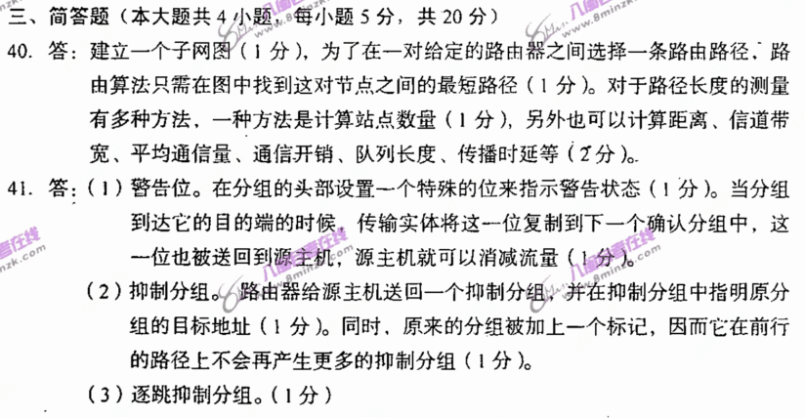
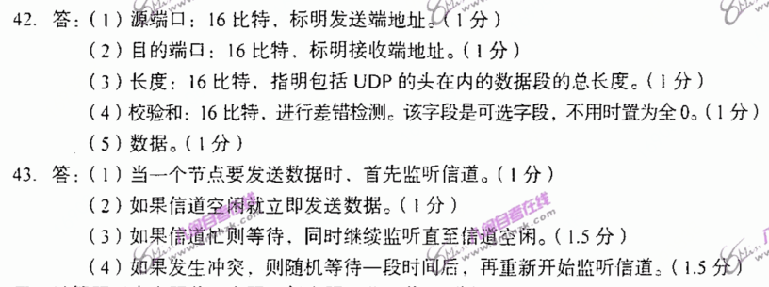
四、计算题（本大题共4小题，每小题5分，共20分）
44．有一受随机噪声干扰的信道，其信噪比为30dB，最大数据传输速率为30Kbps。试求出该信道的带宽。
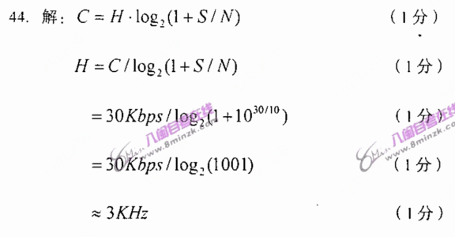
45．设信道上数据传输速率为4Kbps，数据帧长为240bit，信道的传播时延为20ms，采用停等协议，帧的控制信息、确认帧长及帧处理时间均忽略不计。试求出信道的利用率。
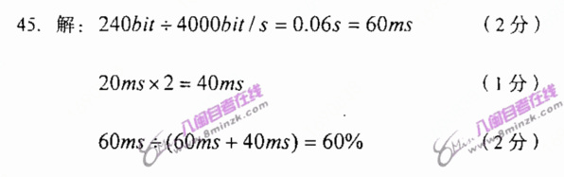
46．有一个电缆长度为1Km的CSMA/CD局域网，数据传输速率为1Gbps，信号传播速度为2×10⁵Km/s。试求出最小帧长度。
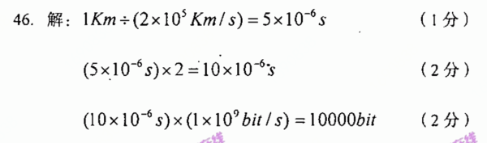
47．一组N个站点共享一个56Kbps的纯ALOHA信道， 每个站点平均每100s输出一个1000bit的帧。试求出N的最大值。
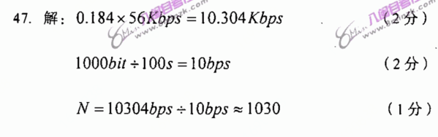
五、应用题（本大题共3小题，每小题7分，共21分）
48．说明域名解析过程及域名服务器的类型。
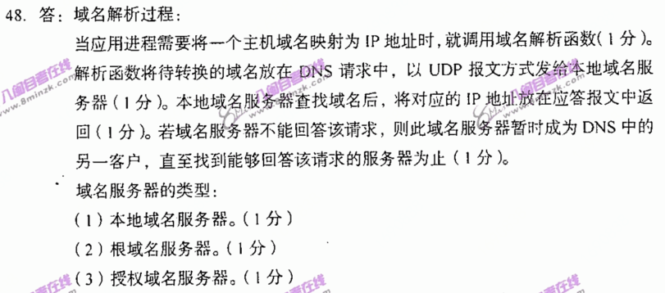
49．请给出ATM和ATM信元的特点、ATM信元头的内容以及ATM与分组交换、帧中继交换在功能上的区别。
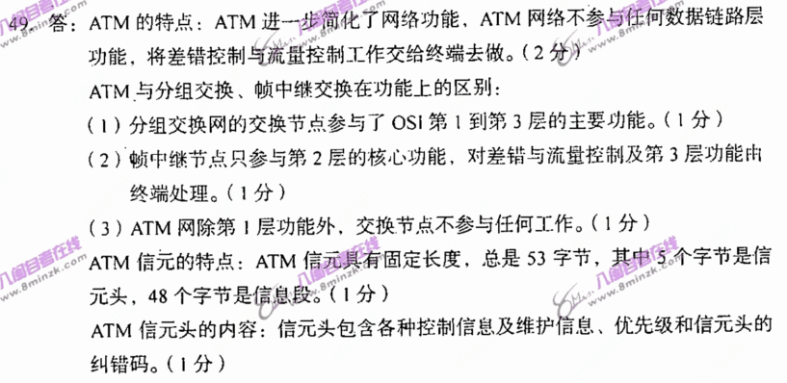
50．说明虚拟局域网四种路由模式的概念及特点。
